Rehabilitacja w warunkach domowych – zalecenia dla pacjentów

W trakcie pobytu na Oddziale Chirurgii Breast Cancer Unit miała Pani możliwość skorzystania z pomocy fizjoterapeutki. Zachęcamy do kontynuowania rehabilitacji w warunkach domowych. Nie jest to trudne, nie wymaga też specjalistycznego sprzętu.
Poniżej przedstawiamy Pani linki do materiałów informacyjnych oraz ciekawych filmów instruktarzowych przygotowanych przez renomowane ośrodki zajmujące się leczeniem i rehabilitacją pacjentek z nowotworem piersi.
Pragniemy wyrazić nasze uznanie autorom poniższych filmów za stworzenie wartościowych materiałów edukacyjnych oraz wdzięczność za ich udostepnienie za pomocą serwisu YouTube szerokiemu gronu pacjentek po leczeniu z powodu nowotworu złośliwego piersi.

Jak skorzystać z kodu QR:
- Uruchom aparat fotograficzny na swoim smartfonie (nowsze smartfony rozpoznają kody QR przez aplikację do robienia zdjęć) lub dedykowaną aplikację do odczytywania kodów QR (aplikacja do pobrania w sklepie Google Play lub App Store).
- Skieruj obiektyw smartfona w stronę kodu QR, aby cały znalazł się w zaznaczonym na ekranie obszarze.
- Czytnik kodów odczyta zawartość kodu i zaoferuje Ci przejście do filmu w serwisie YouTube.
- Kliknij w wyświetlony link żeby otworzyć film na smartfonie.

Ćwiczenia kończyn górnych  we wczesnym okresie pooperacyjnym:   | Ćwiczenia kończyn górnych  w okresie ambulatoryjnym:  
Ćwiczenia kończyn górnych  w pozycji leżącej w okresie ambulatoryjnym:  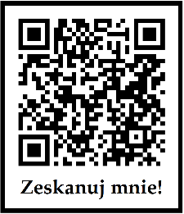 | Gimnastyka dla pacjentek  po mastektomii:  
Obrzęk limfatyczny – kończyny górne  zestaw ćwiczeń:  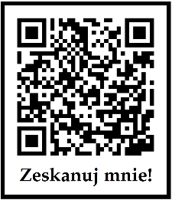 | Rehabilitacja pacjentek po mastektomii  podręcznik:  

